**windows 8.1 启用hyper-v导致vmware 无法使用的问题解决方案（兼顾WP8.1模拟器和vmware）**

最近搭建了windows phone 8.1开发环境，为了开机就可以进行WP8.1开发,就使用了

bcdedit /set {BCD ID} hypervisorlaunchtype auto

命令将Hyper-V随机启动，现在需要在vmware中运行linux系统，打开虚拟机就提示以下错误：

vmware workstation and hyper-v are not compatible. Remove the hyper-v role from the system before running vmware workstation

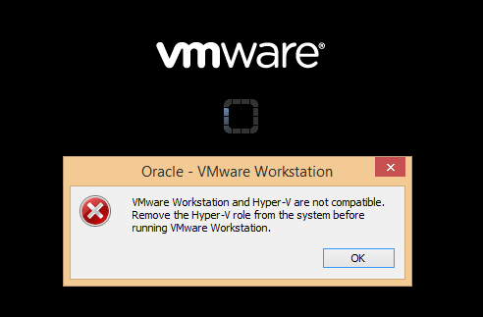

解决办法是，增加开机启动项选择，决定是否使用hyper-v：

按win+x打开菜单，以administrator身份执行命令行

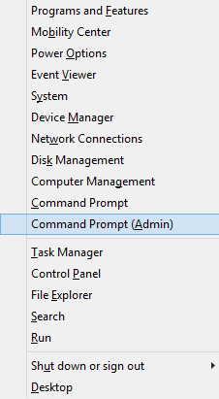

执行下面命令复制当前的设定（当前是auto的）：

bcdedit /copy {current} /d "Windows 8.1 with Hyper-V OFF"

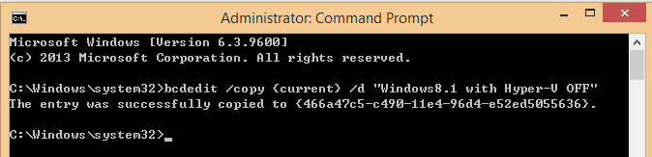

提示成功复制，这个配置的hyper-V是自动启动的，下面把它改成off（复制花括号中的一段ID编号）：

其中这一段代码中，我们需要 修改 人家的一串数据 ｛｝，弄成我们的

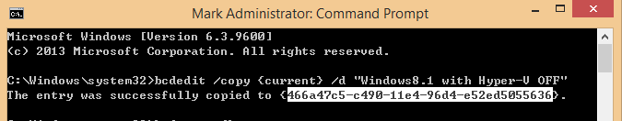

bcdedit /set {466a47c5-c490-11e4-96d4-e52ed5055636} hypervisorlaunchtype OFF

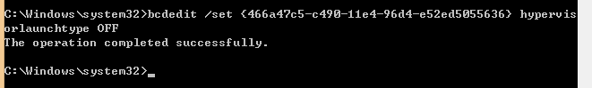

这样就可以开机选择是否启用hyper-v了：

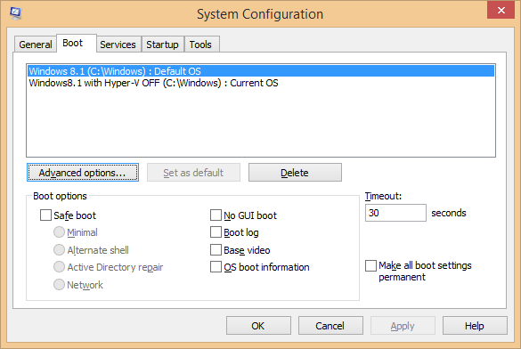

然后我们需要设定为开机启动 ，就是带有Hyper的

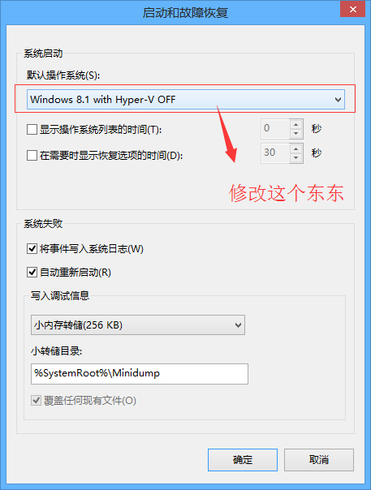

然后我们开机就启动了Hyper了，这样我们的Hyper和window就可以开行的玩耍了

[windows 8.1 启用hyper-v导致vmware 无法使用的问题解决方案（兼顾](http://www.mamicode.com/info-detail-511633.html" \t "_blank" \o "windows 8.1 启用hyper-v导致vmware 无法使用的问题解决方案（兼顾WP8.1模拟器和vmware）,mamicode.com)